19.489.729-4Quillota, 04 de Febrero de 2025.

La Alcaldía decretó hoy lo que sigue:

D.A.NUM: 2315/VISTOS:

- Oficio Ordinario N°642/2025 de 24 de Enero de 2025 de Director del Departamento de Salud(s) a Alcalde, con su V°B°, informando que en relación a la propuesta pública denominada “CONTRATO DE SUMINISTRO PARA MANTENCIÓN Y REPARACIÓN MECÁNICA INTEGRAL PARA FLOTA DE VEHÍCULOS, DEPARTAMENTO DE SALUD, ILUSTRE MUNICIPALIDAD DE QUILLOTA”, licitada a través del Sistema Mercado Público adquisición N°2832-73-LE24, financiado por Presupuesto de Salud Municipal, adjunta Informe Final emitido por la Comisión Evaluadora;
- Oficio Ordinario N°277/2025 de 10 de Enero de 2025 de Comisión Evaluadora a Alcalde, en que sugiere adjudicar la Licitación Pública realizada a través del Sistema de Mercado Público denominada “CONTRATO DE SUMINISTRO PARA MANTENCIÓN Y REPARACIÓN MECÁNICA INTEGRAL PARA FLOTA DE VEHÍCULOS, DEPARTAMENTO DE SALUD, ILUSTRE MUNICIPALIDAD DE QUILLOTA”, ID N°2832-73-LE24, al siguiente proponente identificado como:

RAZON SOCIAL | AUTOMOTRIZ ELECTRA LIMITADA
RUT | 78.658.780-8
DOMICILIO | FREIRE N°1555, QUILLOTA
FONO | +56991398799
REPRESENTANTE LEGAL | FERNANDO CABALLERO ZÚÑIGA
CEDULA DE IDENTIDAD | 4.918.342-9
DOMICILIO | FREIRE N°1555, QUILLOTA
FONO | +56332318403 - +56991398799
VIGENCIA | EL CONTRATO TENDRÁ VIGENCIA DESDE LA FECHA DE DICTACION DEL DECRETO DE ADJUDICACIÓN Y POR UN PERIODO DE 24 MESES.
FORMALIZACIÓN | LA ADQUISICIÓN SE FORMALIZARÁ MEDIANTE LA SUSCRIPCIÓN DE UN CONTRATO.
CAUCIÓN | POR UN MONTO EQUIVALENTE AL 5% DEL TOTAL DE LA DISPONIBILIDAD PRESUPUESTARIA.
MONTO TOTAL DEL CONTRATO | HASTA $33.000.000.- IVA INCLUIDO
DISPONIBILIDAD PRESUPUESTARIA | SEGÚN CERTIFICADO DE DISPONIBILIDAD PRESUPUESTARIA N°2248 DE FECHA 28 DE OCTUBRE DE 2024 POR UN MONTO TOTAL DE $33.000.000.- CORRESPONDIENTE A PRESUPUESTO DE SALUD MUNICIPAL.

LA COMISIÓN EVALUADORA SEÑALA QUE NO FUE POSIBLE COMENZAR EL SERVICIO EN LA FECHA SEÑALADA, POR LO CUAL, SE FORMALIZARÁ LA CONTRATACIÓN A PARTIR DE LA FECHA EN QUE SE EMITIRÁ EL DECRETO ALCALDICIO DE ADJUDICACIÓN EN EL PORTAL www.mercadopublico.cl

DESCRIPCIÓN REFERENCIAL DE LOS SERVICIOS:
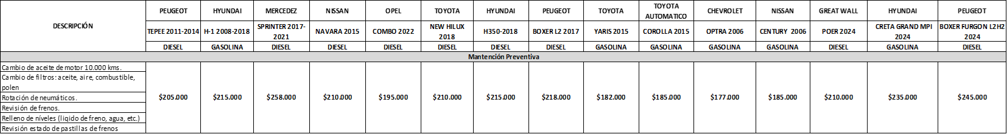

- Orden de Ingreso Municipal N°241.508 de 20 de agosto de 2024 a nombre de AUTOMOTRIZ ELECTRA LTDA., RUT N°78.658.780-8, Período: 2do. Semestre 2024;
- Decreto Alcaldicio N°10.940 de 27 de diciembre de 2024 que aprobó Expediente Técnico y autorizó Llamado a Licitación Pública a través del Sistema ChileCompras del proceso denominado “CONTRATO DE SUMINISTRO PARA MANTENCIÓN Y REPARACIÓN MECÁNICA INTEGRAL PARA FLOTA DE VEHÍCULOS, DEPARTAMENTO DE SALUD, ILUSTRE MUNICIPALIDAD DE QUILLOTA”, financiado por Fondos del Departamento de Salud;
- Certificado de Disponibilidad Presupuestaria de 10 de octubre de 2025 emitido por el Subdirector de Finanzas del Departamento de Salud, informando que certifica que la disponibilidad N°2248 licitación “CONTRATO DE SUMINISTRO PARA MANTENCIÓN Y REPARACIÓN MECÁNICA INTEGRAL PARA FLOTA DE VEHÍCULOS, DEPARTAMENTO DE SALUD, ILUSTRE MUNICIPALIDAD DE QUILLOTA”, ha sido traspasada para el año 2025;
- Certificado de Disponibilidad Presupuestaria N°2248 de 28 de octubre de 2024 emitido por el Sub-Director de Finanzas del Departamento de Salud, en que informa que existe Disponibilidad Presupuestaria de $33.000.000.- “CONTRATO DE SUMINISTRO PARA MANTENCIÓN Y REPARACIÓN MECÁNICA INTEGRAL PARA FLOTA DE VEHÍCULOS, DEPARTAMENTO DE SALUD, ILUSTRE MUNICIPALIDAD DE QUILLOTA”, por un período de 12 meses, con cargo a presupuesto de salud municipal año 2024;
- Las facultades que confiere la ley N°18.695, Orgánica constitucional de Municipalidades y sus modificaciones;

D E C R E T O

PRIMERO: ADJUDÍCASE la Licitación Pública realizada a través del sistema de Mercado Público denominada “CONTRATO DE SUMINISTRO PARA MANTENCIÓN Y REPARACIÓN MECÁNICA INTEGRAL PARA FLOTA DE VEHÍCULOS, DEPARTAMENTO DE SALUD, ILUSTRE MUNICIPALIDAD DE QUILLOTA ID N°2832-73-LE24, a los siguientes proponentes identificados como:

RAZON SOCIAL | AUTOMOTRIZ ELECTRA LIMITADA
RUT | 78.658.780-8
DOMICILIO | FREIRE N°1555, QUILLOTA
FONO | +56991398799
REPRESENTANTE LEGAL | FERNANDO CABALLERO ZÚÑIGA
CEDULA DE IDENTIDAD | 4.918.342-9
DOMICILIO | FREIRE N°1555, QUILLOTA
FONO | +56332318403 - +56991398799
VIGENCIA | EL CONTRATO TENDRÁ VIGENCIA DESDE LA FECHA DE DICTACION DEL DECRETO DE ADJUDICACIÓN Y POR UN PERIODO DE 24 MESES.
FORMALIZACIÓN | LA ADQUISICIÓN SE FORMALIZARÁ MEDIANTE LA SUSCRIPCIÓN DE UN CONTRATO.
CAUCIÓN | POR UN MONTO EQUIVALENTE AL 5% DEL TOTAL DE LA DISPONIBILIDAD PRESUPUESTARIA.
MONTO TOTAL DEL CONTRATO | HASTA $33.000.000.- IVA INCLUIDO
DISPONIBILIDAD PRESUPUESTARIA | SEGÚN CERTIFICADO DE DISPONIBILIDAD PRESUPUESTARIA N°2248 DE FECHA 28 DE OCTUBRE DE 2024 POR UN MONTO TOTAL DE $33.000.000.- CORRESPONDIENTE A PRESUPUESTO DE SALUD MUNICIPAL.

DESCRIPCIÓN REFERENCIAL DE LOS SERVICIOS:
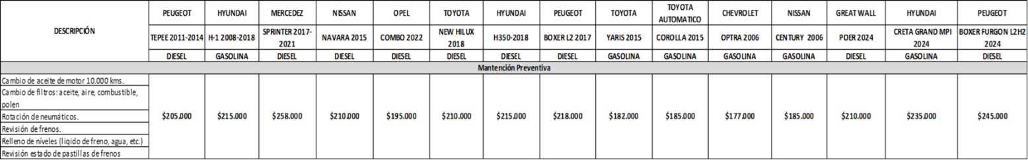

SEGUNDO: ESTABLÉCESE que la Comisión Evaluadora señala que no fue posible comenzar el servicio en la fecha señalada, por lo cual, se formalizará la contratación a partir de la fecha en que se emitirá el Decreto Alcaldicio de adjudicación en el portal www.mercadopublico.cl.

TERCERO: REDACTE la Unidad de Asesoría Jurídica del Departamento de Salud el Contrato correspondiente a la brevedad.

CUARTO: DESÍGNASE como Inspector Técnico del Contrato a Cristian Vega Olivares, Encargado de Movilización del Departamento de Salud o quien le subrogue.

QUINTO: ADOPTE el Director del Departamento de Salud Municipal las medidas pertinentes para el cumplimiento de esta resolución.

